衛生福利學系工作服務隊：衛教組‒連正文

一、參與此次服務隊之心得：

　　大一時看到學長姐們放學了還在教室裡開會，很好奇他們在討論什麼，一問之下才知道我們系上有服務隊的存在，只是當時沒有開放我們參加，所以那時只是觀望而已，去年深入及了解過後便決定加入衛教組，只因為我喜歡與小朋友們互動，想傳達給大家正確且有益於生活的衛教知識！

　　我們的社課以尋找社子島的各項資源為開頭，而我在這個因緣際會之下也第一次好好的認識了社子島，以前聽聞社子島開發不好，原來是因為一次天災導致被列為了洪氾區，所以禁止發展了５０餘年，這點我從出隊第一天騎車進入社子島的區域便深刻感受到了，其與繁華的大台北地區可說是處於天秤的兩端。 參加服務隊遇到的第一個難題便是教案的撰寫，設計遊戲、決定該將哪些知識納入課程內、製作教學簡報都是簡單的任務，但撰寫教案前前後後不知道花了多少時間修改，但還好最後還是通過了，最後的教學成果也讓我成就感十足！

輪到我們這組上台教學時，老實說還是跟每一次演練一樣緊張，但我似乎忘記了我們面對的族群都是小學生，個個都搶著回答我們提出的問題，甚至我們還沒講完大家都想先搶答，手舉的比火箭升空還快！但如果今天換成是國中生或更高年級的學生，教學效果可能就不會這麼好了，因為學生們隨著年紀增長，發表自己意見的意願越來越低，所以說這次能教到這些小朋友真的是太美好、太寶貴的一次經驗了！

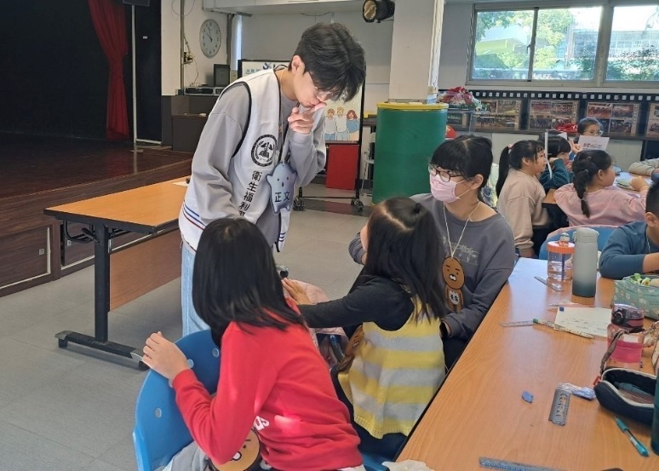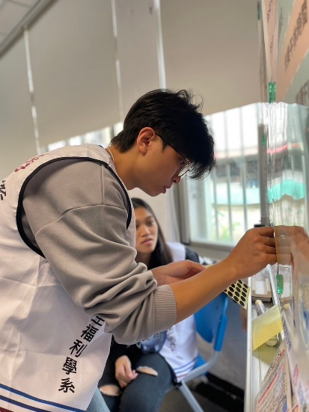

◉ 要上課了，請小朋友們控制音量停止交談。 ◉ 幫各小組加分及計算總分。

二、未來工作建議:

課程：對於此次沒齒難忘的課程設計，我覺得有以下優點：簡報內容簡單易

　　　懂、使用第一人稱的角度講述方便小朋友帶入及互動、雙語教學；缺點

　　　的話我覺得可能是因為沒有考量到小朋友的年級是一到六混在一起的，

　　　因此大家的程度是有落差的，高年級小朋友在上課時比較吃香，低年級

　　　的小朋友比較需要時間來理解，以及我們的上課進度太快，甚至於後面

　　　有點被小朋友們帶著節奏。

整體活動：

　　　　　我覺得以後遊戲設計應導向時間快、可連續重複進行的形式，一方

　　　　　面方便掌控時間，一方面能幫助小朋友們在重複的遊戲過程中記下

　　　　　重要的資訊。